Compte rendu des séances

Séance du 11 septembre :
Cette séance était destinée à choisir le projet. Nous avons donc décidé de faire une pince robotisée capable de récupérer le plus d'objets différents. Cette pince va être contrôlée grâce à un accéléromètre et un capteur de flexion. Le but est de faire bouger la main de droite à gauche pour faire bouger le bras articulé et de fermer le doigt pour fermer la pince grâce au capteur flex. Toutes les informations vont être transmises grâce à une connexion Bluetooth.
Séance du 23 septembre :
Durant cette séance, j'ai travaillé sur la création du git et la connexion du répertoire local de l'ordinateur au répertoire en ligne sur GitHub en utilisant une connexion SSH. De plus, pour développer le code nécessaire au fonctionnement des servomoteurs, j'ai dû installer l'environnement Arduino et les drivers pour piloter les ports de communication. Cette étape a pris plus de temps que prévu en raison de problèmes avec les drivers CH341 et CP210. Une fois ces problèmes résolus, tout était fonctionnel. Nous avons alors pu tester les servomoteurs pour comprendre leur fonctionnement.

Séance du 25 Novembre :
Au début de cette séance, les valeurs renvoyées par l'accéléromètre fluctuaient beaucoup trop pour pouvoir être traitées dans le code, ce qui provoquait des mouvements inopinés de la pince. Pour comprendre plus précisément la plage de tensions renvoyées par l'accéléromètre, j'ai décidé d'utiliser un oscilloscope pour observer la plage ainsi que les variations de tension.

Capture d'écran de l'oscilloscope en sortie de l'accéléromètre.
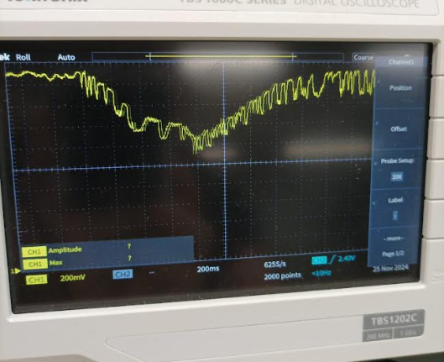
Interprétation :
Interprétation : Selon la capture d'écran de l'oscilloscope en sortie de l'accéléromètre, nous pouvons observer que les variations de tension de l'accéléromètre sont d'approximativement 600 millivolts pour un mouvement de 180° avec l'accéléromètre. Le problème que l'on peut constater, ce sont les perturbations - le bruit qui est de l'ordre de 250 à 200 millivolts. C'est donc ce bruit qui crée des perturbations lorsque l'on veut capturer la donnée de l'accéléromètre. Pour remédier à cela, nous avons eu l'idée de mettre un condensateur entre la sortie et le GND afin de lisser cette tension. Après d'autres mesures, malheureusement, cela n'a pas été utile et les perturbations restaient les mêmes. La deuxième solution a été la mise en place d'un filtre RC qui a pour valeur tau = 1/RC = 5ms, car nous capturons la valeur qui est renvoyée par l'accéléromètre tous les 50ms = 10 tau. Une fois le filtre en place, nous avons observé que les valeurs renvoyées étaient moins fluctuantes, les perturbations ont été divisées par 2, mais cela ne reste pas admissible. Une fois le filtre en place, nous avons observé que les valeurs renvoyées étaient moins fluctuantes, les perturbations ont été divisées par 2, mais cela ne reste pas admissible.
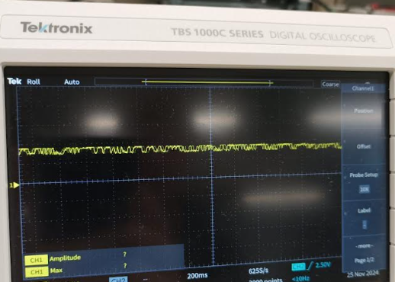

Séance du 26 Novembre :

J'ai débuté cette séance en consultant la documentation de l'accéléromètre pour essayer de comprendre l'origine de ces perturbations et notamment les variations de tension annoncées par le constructeur. Après cela, nous nous sommes aperçus que le problème venait plutôt du code, et après un réglage permettant de faire du filtrage numérique, il s'est avéré que les valeurs étaient enfin justes. Ensuite, je me suis penché sur la problématique de la connexion par Bluetooth et nous avons découvert que les cartes TTGO étaient déjà équipées de modules Bluetooth. Durant cette séance, j'en ai aussi profité pour commencer la conception du schéma électrique pour la carte qui sera mise sur le gant côté utilisateur.

Début du schéma préliminaire de la carte
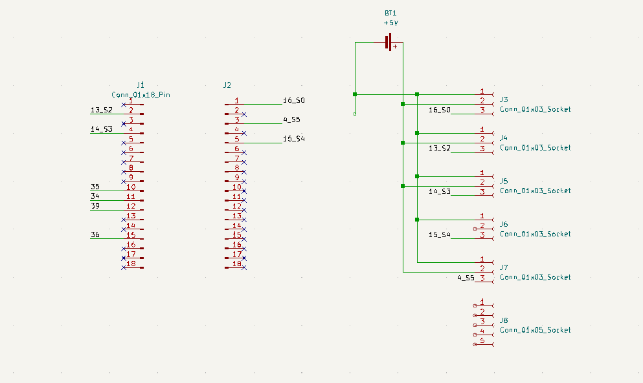
Sur ce schéma électrique, nous retrouvons simplement les connecteurs utilisés par la carte TTGO ainsi que les connecteurs des servomoteurs, afin de relier les deux ensembles.
Séance du 09 Decembre :
J'ai débuté la séance en reconfigurant le git. En fait j'ai réglé un problème qui durait depuis le début du projet et qui n'était pas compliqué. Le problème venait du fait que j'utilise GitLab dans mon entreprise, c'est-à-dire que à chaque fois que je revenais à l'entreprise git ne fonctionnait plus donc je refaisais une clé SSH, et à chaque fois que je revenais en projet git ne fonctionnait pas, la subtilité que je n'avais pas comprise c'est qu'il est possible d'avoir une clé sur un seul PC. Donc pour résoudre le problème j'ai ajouté la même clé dans les deux applications. Suite à cela j'ai pu réorganiser le git et enfin mettre mon compte rendu.
Ensuite j'ai commencé à faire le schéma de la carte qui se trouvera sur la main de l'utilisateur.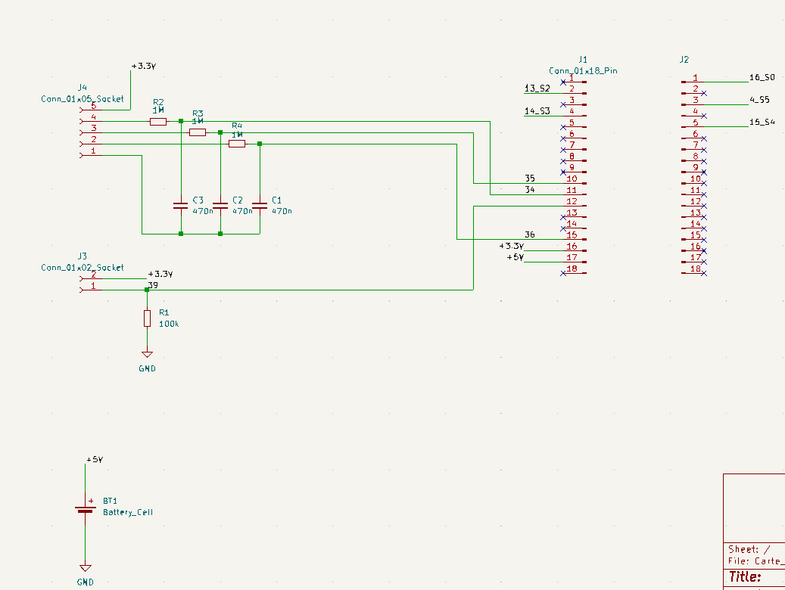
La question que je me suis posée était que si j'alimente la carte avec du +5V, est-ce que j'obtiendrai du +3.3V sur les pins du TTGO. Après avoir fait un setup de test sur la breadboard. Donc j'obtiens bien +3.3V sur un pin.
À la fin de la séance, nous avons enfin réussi à communiquer en wifi entre les deux TTGO et non en bluetooth comme c'était prévu initialement.
J'ai réfléchi sur les batteries à commander et nous avons besoin d'une alimentation de 3.7V disponible à Polytech.

Séance du 07/01/2025
Durant cette séance de travail, j'ai poursuivi le développement du schéma électrique en effectuant une revue détaillée pour garantir que toutes les fonctionnalités requises étaient bien intégrées. Une fois cette étape validée, je me suis concentré sur l'attribution des empreintes pour chaque composant. Pour assurer la faisabilité du projet, j'ai vérifié la disponibilité de tous les composants nécessaires dans les stocks de Polytech et commencé à les rassembler.
Parallèlement, j'ai initié le routage de la carte électronique destinée à être installée sur la main. En collaboration avec Téo, nous avons réalisé des tests de communication WIFI en utilisant des modules ESP32, ce qui nous a permis de valider le fonctionnement global du système.
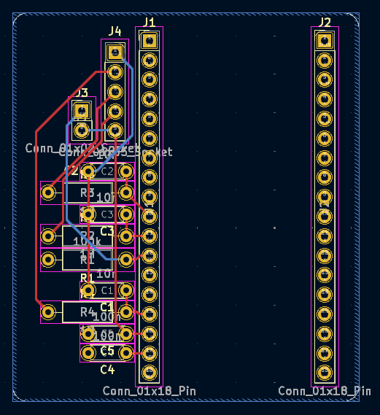
Seance du 03/02/2025
J’ai commencer la seance en faisant la deuxième carte se trouvant sur la voiture. (assignassion des empreinte et conception du schema)
En parallèle j’ai aidé teo pour le debug de la pince car après plusieurss semaine elle ne fonctionait plus correctement.
J’ai aussi determiné quelle broche du sp32 pour le bouton poussoir et aussi les batterie a utiliser, donc j’ai efectué le test pour savoir si le sp32 peut prendre 3.7 V au lieu de 3.3 V
Durant cette séance, mes activités se sont articulées autour de plusieurs tâches :
- Conception de la seconde carte électronique pour le véhicule :
- Assignation des empreintes des composants
- Élaboration du PCB
- Support technique sur la pince robotique :
- Assistance au debug avec Téo car cela faisait plusieurs semaines que l’on avait pas travaillé sur le projet et certaines fonctions devait être remise en route.
- Étude d'alimentation et des entrées :
- Détermination des broches ESP32 compatibles pour le bouton poussoir
- Tests de compatibilité d'alimentation : validation du fonctionnement de l'ESP32 sous 3.7V (au lieu des 3.3V standard)
- Sélection des batteries adaptées au système
Ces travaux ont permis d'avancer sur la partie électronique du projet tout en résolvant des problèmes techniques existants.

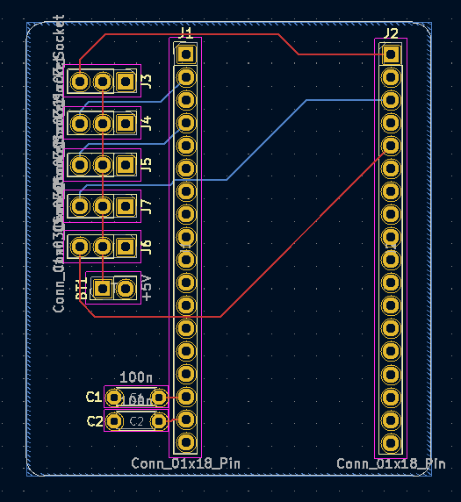

Séance du 25/02/2025
Durant cette séance, nous avons réceptionné les deux cartes (carte principale et carte pince). J'ai procédé au soudage des composants sur ces deux cartes, ce qui m'a permis d'identifier quelques points d'amélioration, notamment le besoin d'ajouter des annotations sur la carte.
À la fin de la séance, nous avons testé la pince équipée du nouvel accéléromètre et intégré la carte pince. Les résultats ont été concluants tant pour la carte que pour le fonctionnement de l'accéléromètre. Nous avons constaté une amélioration notable dans le contrôle de la pince.
Pour la prochaine séance (28/02/2025) :
- Identifier et intégrer les batteries appropriées aux cartes
- Tester l'ensemble pour valider le comportement
- Poursuivre la refonte totale des deux cartes

Séance 28/02/2025
Lors de cette séance, j'ai entrepris une refonte complète des deux cartes électroniques afin d'optimiser leur fonctionnement et leur intégration. Cette révision approfondie m'a permis d'améliorer l'agencement des composants et de résoudre les problèmes identifiés précédemment. Parallèlement, j'ai réceptionné les batteries adaptées à notre système. Nous avons aussi le support pour les batteries et nous devons réfléchir comment intégrer ce support a notre dispositif (la carte électronique). Il nous manque une batterie et un support de batteries sur les 3 nécessaires initialement.

Séance 10/03/25
Pendant cette séance, j’ai réfléchi à une nouvelle conception de carte pour la carte pince et la carte main en fonction des éléments d’amélioration remarqué grâce a l’utilisation des cartes reçu pour la première version. Il a aussi fallu modifier la carte main pour intégrer le nouvel accéléromètre numérique. Donc j’ai réuni les composants nécessaires à ajouter sur la carte.

Séance 11/02/25
J'ai poursuivi la conception des deux cartes électroniques.
En analysant les besoins en alimentation, j'ai réalisé qu'il fallait ajouter un régulateur de tension pour convertir le +8V des batteries en +5V nécessaire aux servomoteurs et à l'ESP32. J'ai donc revu le schéma électrique et le routage PCB en conséquence. J'ai également intégré des LED d'indication de mise sous tension pour un meilleur contrôle visuel du fonctionnement.
Durant la dernière heure, j'ai aidé Téo à résoudre des problèmes de connexion WiFi entre les deux modules ESP32.
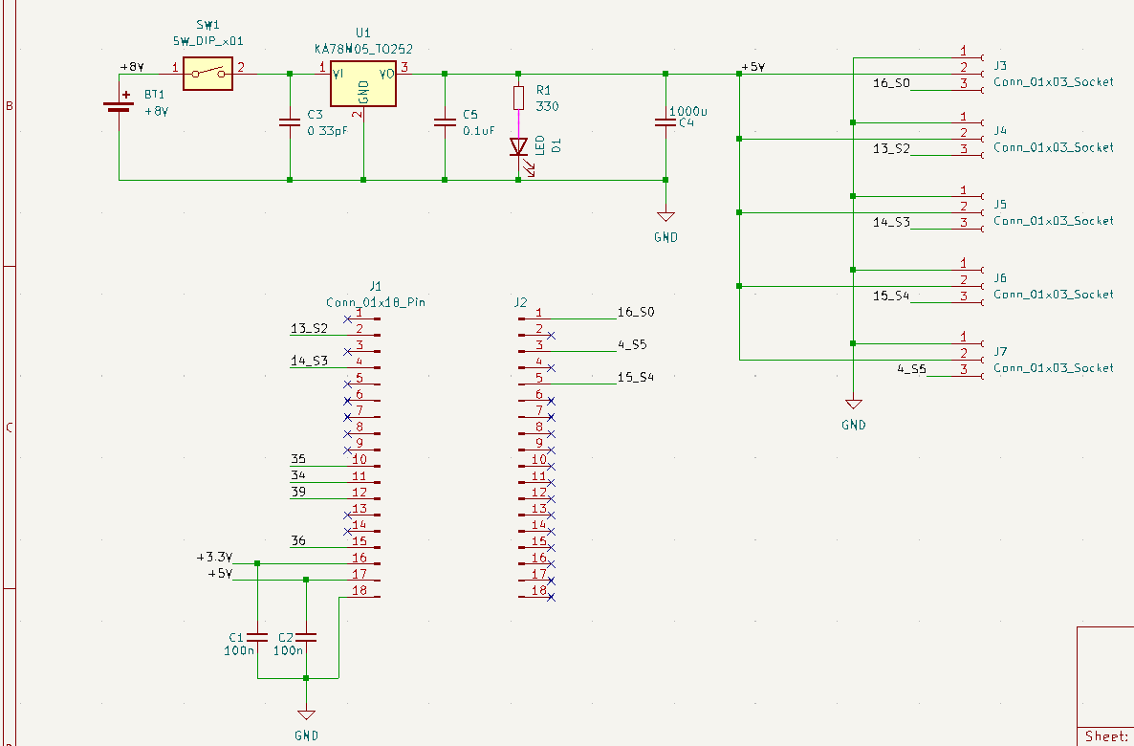
Schéma carte Pince.
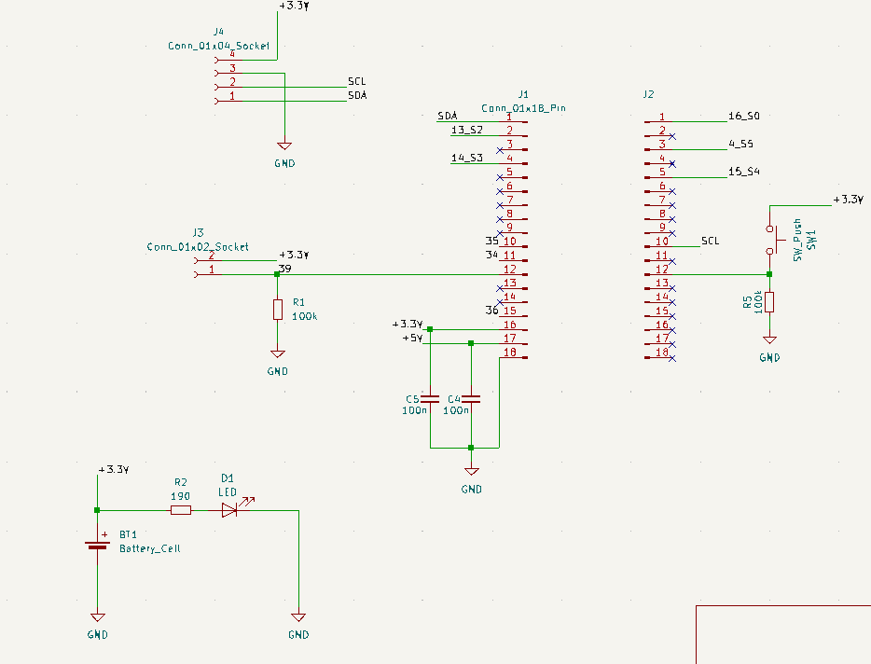
Schéma carte main

Séance du 25/03 :

  - Ajout de certains composants additionnels dans le schéma
  - Reprise du Lay-out.
  - Fixation de la pince sur la planche de bois.
  - Aide du debug avec Teo pour la communication Wifi entre les Deux ESP 32

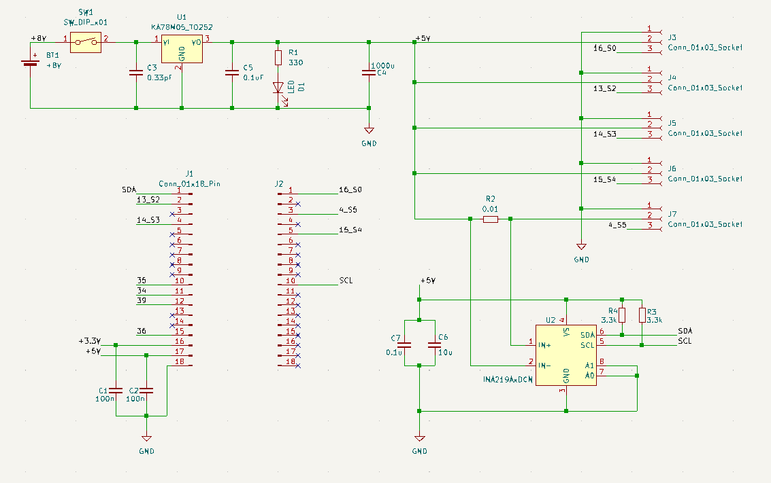
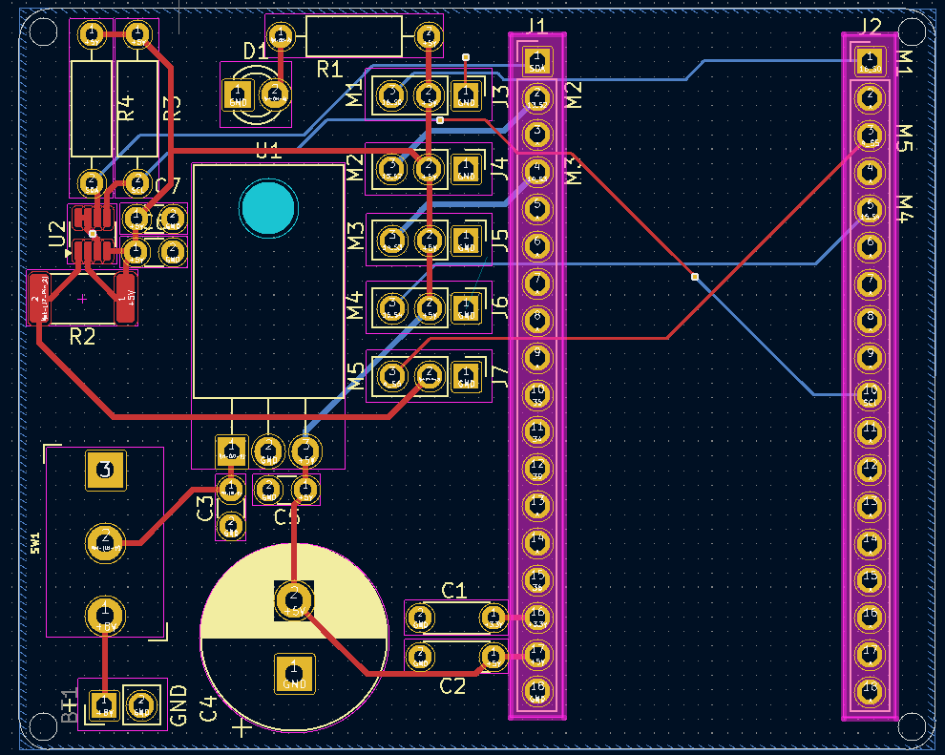
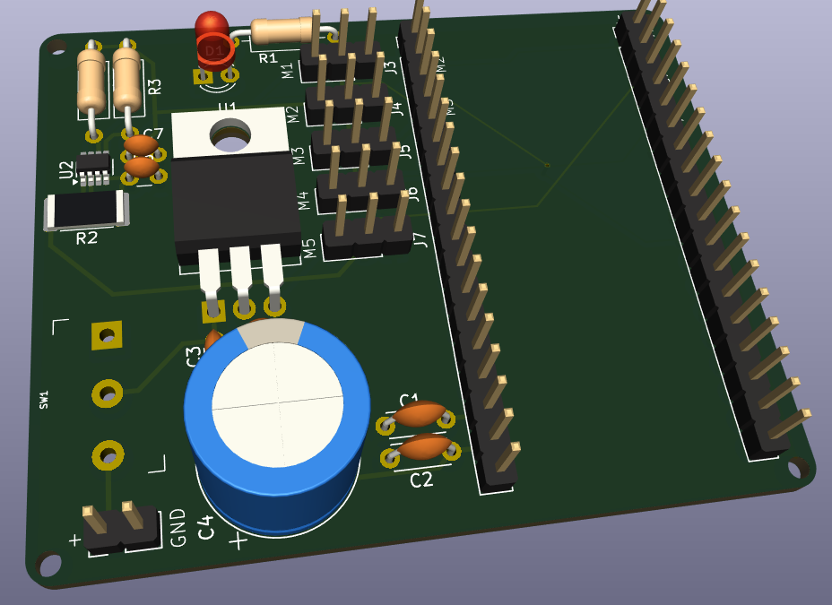
Réalisation lors des dernières Séances :
Après réception des cartes, j'ai procédé à la brasure de tous les composants. Ensuite, j'ai mis en marche les deux cartes en m'assurant qu'elles fonctionnaient correctement et qu'aucun court-circuit n'était présent.
Par la suite, Téo et moi avons tenté de résoudre le problème de la pince, particulièrement celui lié à l'engrenage dont les dents étaient trop petites. Finalement, nous avons identifié un dysfonctionnement dans l'une des deux pinces : le bouton-poussoir de la fonction automatique était connecté à une broche incorrecte de l'ESP32. Cette broche correspondait en réalité au RST du STM32.
Nous ne comprenons toujours pas pourquoi cette connexion a été réalisée ainsi, mais nous supposons qu'il s'agit d'un problème de communication, d'une incompréhension mutuelle.

